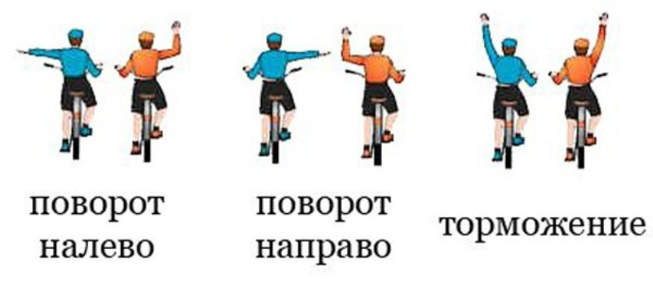

ОГИБДД Отд МВД России по Михайловскому району обращается к велосипедистам
С приходом теплого времени года на дороги выезжает все больше велосипедистов. Двухколесный транспорт завоевывает нарастающую популярность. Однако, многие велосипедисты выезжают на дорогу, не изучив Правила дорожного движения, что приводит к риску возникновения дорожно-транспортных происшествий.
Велосипедисты являются равноправными участниками дорожного движения. Следовательно, каждый из них обязан знать и соблюдать Правила.
ОГИБДД Отд МВД России по Михайловскому району напоминает, что согласно пункту 8.1 ПДД РФ перед началом движения, перестроением, поворотом (разворотом) и остановкой велосипедист обязан подавать сигналы поворота рукой. Сигналу левого поворота (разворота) соответствует вытянутая в сторону левая рука либо правая, вытянутая в сторону и согнутая в локте под прямым углом вверх. Сигналу правого поворота соответствует вытянутая в сторону правая рука либо левая, вытянутая в сторону и согнутая в локте под прямым углом вверх. Сигнал торможения подается поднятой вверх левой или правой рукой.
Кроме того, согласно пункту 24.2 Правил велосипедистам разрешается движение по правому краю проезжей части достигшим 14 лет и в следующих случаях если:
– отсутствуют велосипедные и велопешеходные дорожки, полоса для велосипедистов, либо отсутствует возможность двигаться по ним;
– габаритная ширина велосипеда, прицепа к нему, либо перевозимого груза превышает 1 метр.
За нарушение велосипедистом правил предусмотрена административная ответственность. Так, за создание помех в движении транспортных средств на велосипедиста может быть наложен штраф в размере 1 тысячи рублей (ч. 1 ст. 12.30 КоАП РФ);
за прочие нарушения ПДД велосипедист может быть оштрафован на 800 рублей (ч. 2 ст. 12.29 КоАП РФ);
если нарушение допущено в состоянии опьянения, то размер штрафа составляет до 1,5 тысяч рублей (ч. 3 ст. 12.29 КоАП РФ).
Таким образом, велосипедист может быть привлечен к административной ответственности не только за нарушение специальных запретов (например, за пересечение дороги по пешеходному переходу прямо на велосипеде), но и за нарушение общих запретов, относящихся к водителям в целом.
Помните, что дорога - это зона повышенной опасности, и пренебрежение правилами ведет к тяжелым последствиям!

